1. Настроил сеть:  
   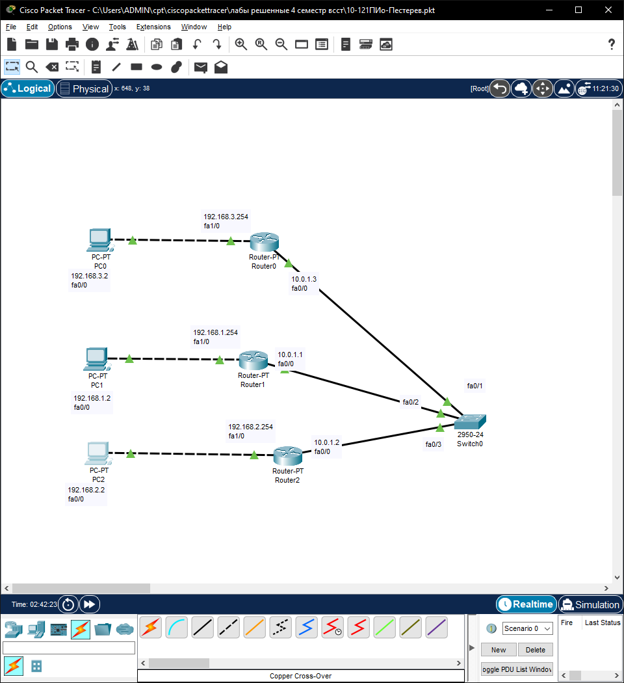
2. Пропинговал с ПК2 ПК0 (не пингуется, потому что роутеры не владеют маршрутами):  
   
3. Создал ещё один регион:  
   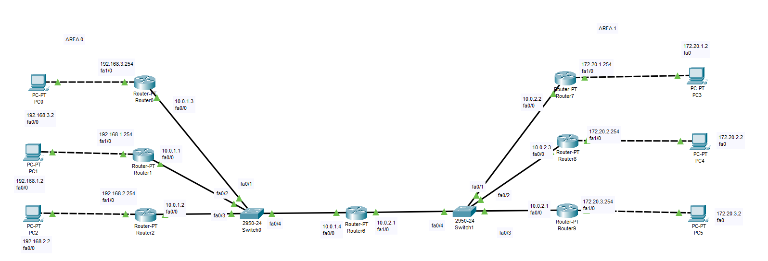
4. Посмотреть конфигурацию роутера: show running config
5. Сделал ABR роутер главным роутером – DR:  
   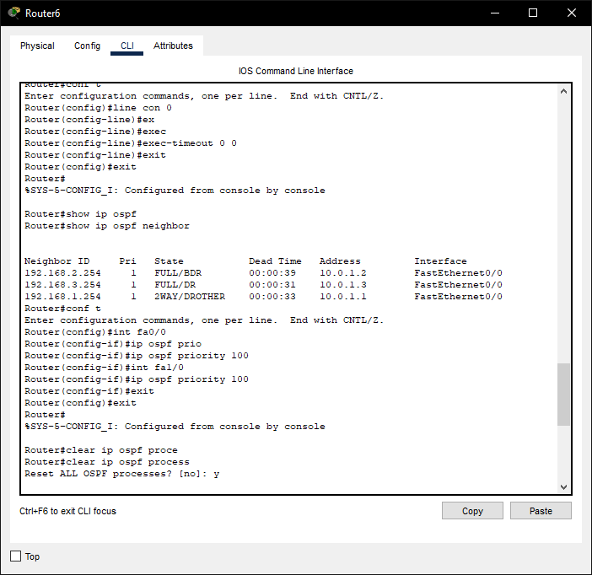
6. Настроил по заданию, ip route роутера ABR:  
   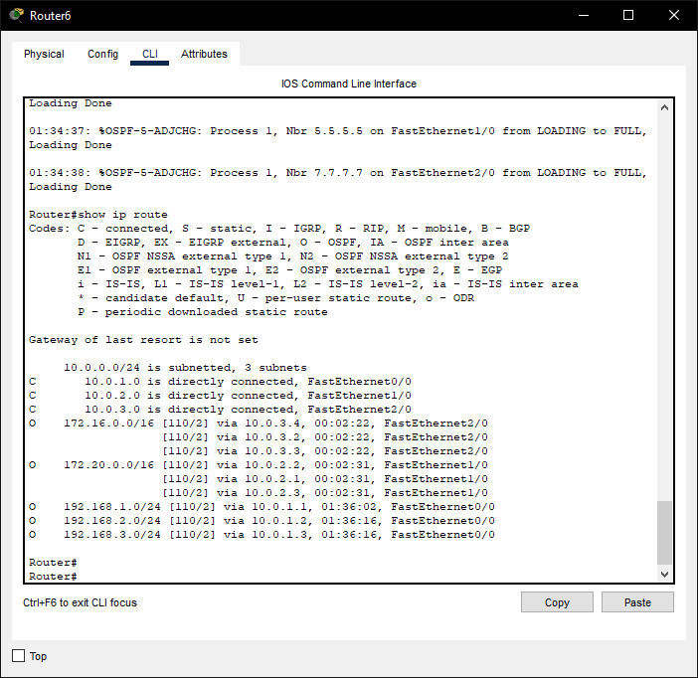
7. Сеть выглядит вот так:  
   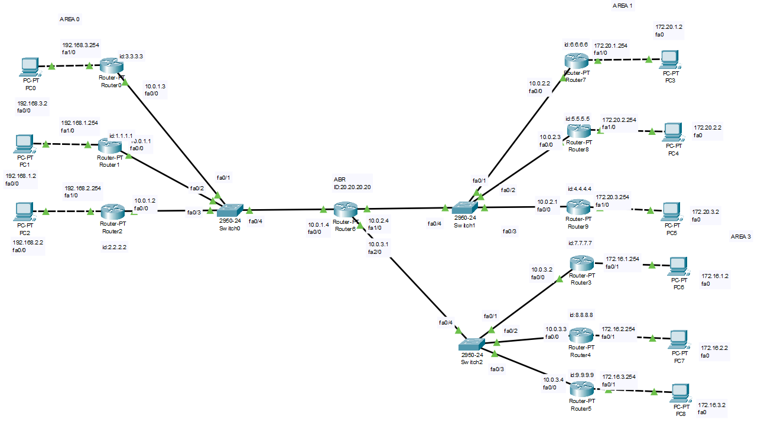
8. Таблица маршрутизации на роутере 2.2.2.2:  
   